Diophante
Fait par : Ludovic
X+Y+Z= 22
Y+Z+W= 24
X+Y +W= 31
X +Z+W= 28
3X+3Y+3Z+3W=105
X+ Y+ Z+ W = 35
W=13
X=11
Z=4
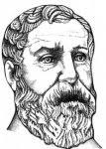
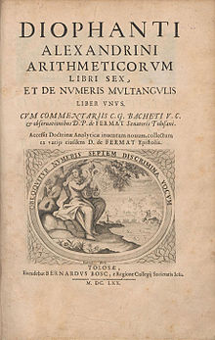
Nom : Diophante D’Alexandrie
Nationalité : Grec
Œuvre : Arithmeticorvm
Période de Temp : 2 Siècle avant JC

